一、下载安装超星学习通
目前，超星学习通支持Android和iOS两大移动操作系统。下载安装超星学习通前，请确定您的设备符合系统要求。
可以通过以下途径下载安装超星学习通：
（1）扫描下面的二维码，转到对应链接下载App并安装（如用微信扫描二维码请选择在浏览器打开）。

（2）移动设备浏览器访问链接：http://app.chaoxing.com/，下载并安装App。
（3）应用市场搜索“学习通”，下载并安装。
注意：Android系统用户通过（2）（3）两种方式下载安装时若提示“未知应用来源”，请确认继续安装；iOS系统用户安装时若提示“未受信任的企业:级开发者”，请进入设置-通用-描述文件，选择信任Beijing Shiji Chaoxing Information Technology Development Co., Ltd.。

二、注册、登录学习通
对于首次使用学习通的同学，需要注册才能正常学习！
注册具体操作流程如下：

1.注册
打开安装好的学习通App，可以看到如下图左的应用首页，点击右下角的“我的”，进入如下中图的界面，点击上方灰色头像，进入注册登录界面，选择“新用户注册”，输入手机号并获取验证码。
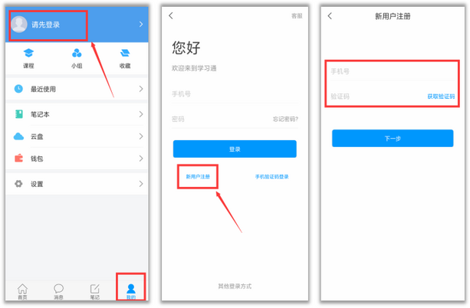

2.绑定单位信息
获取验证码后，填写个人真实姓名、设置登录密码，选择角色“学生”。

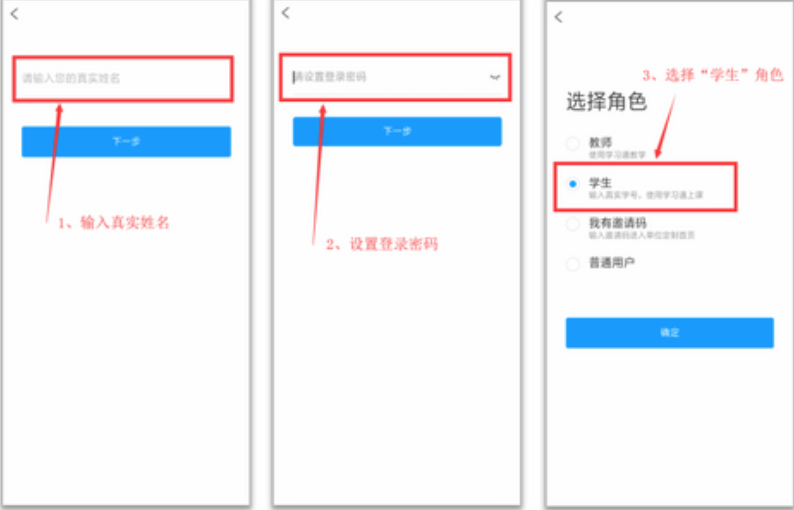

【注意】如果上述方法绑定学号不成功，在“我”——点击个人头像，进入账号管理，在“学号/工号”一栏绑定学号。

三、课程学习
登录后，进入首页，点击右上角扫一扫班级二维码加入课程班级
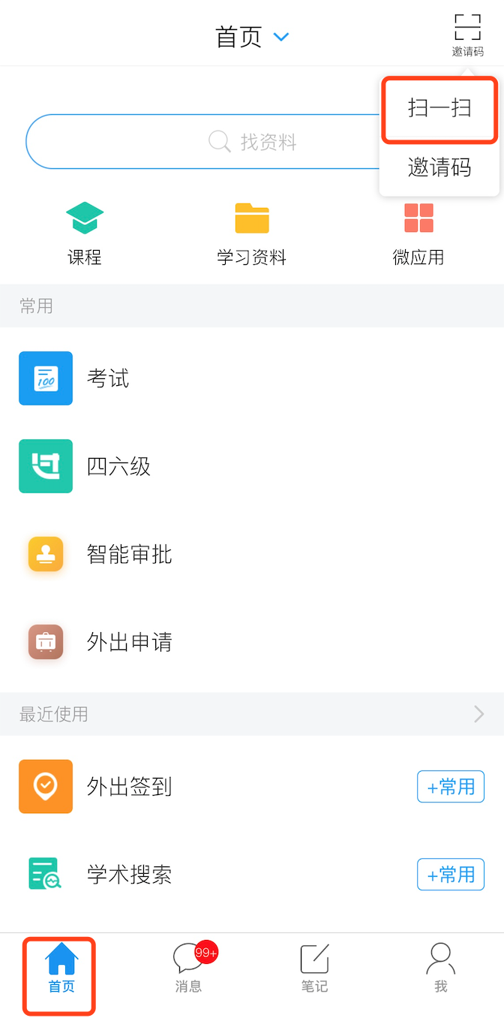

点课程封面，即可进入课程学习界面。在“章节”点击任一小标题，即可开始观看这一小节的教学视频，完成相应章节测验。
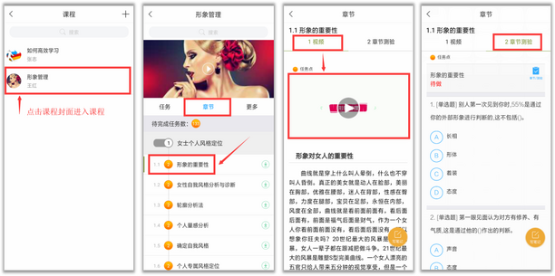

在学习过程中有任何的奇思妙想都可以通过“笔记”记录下来哦~

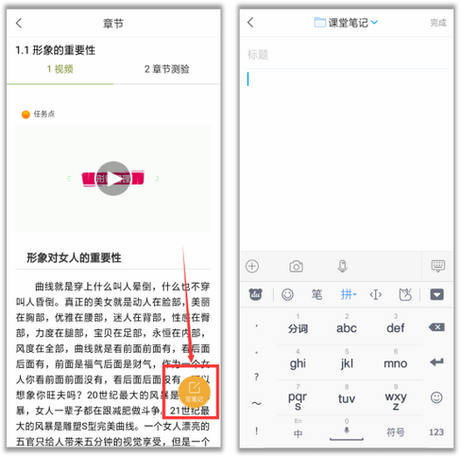

四、参加课程考试
在“任务”栏——“考试”，可以看到课程考试的相关信息，点击“开始考试”就可以啦！
【温馨提醒】同学们要多关注任务这里的消息，在规定的时间参加课程考试，以免延误课程分数的获取。

